
НЕГОСУДАРСТВЕННОЕ ОБРАЗОВАТЕЛЬНОЕ ЧАСТНОЕ УЧРЕЖДЕНИЕ ВЫСШЕГО ОБРАЗОВАНИЯ «УНИВЕРСИТЕТ “СИНЕРГИЯ”»

Факультет/Институт |  | Информационных технологий
 |  | (наименование факультета/ Института)
Направление/специальность |  | Прикладная информатика/Управление цифровыми проектами, продуктами и инновациями
подготовки: |  | (код и наименование направления /специальности подготовки)
Форма обучения: |  | очная
 |  | (очная, очно-заочная, заочная)

Отчет по лабораторной работе № 3
на тему |  | Массивы и строки
 |  | (наименование темы)
по дисциплине |  |  |  | Программное обеспечение носимых устройств
 |  |  |  | (наименование дисциплины)

Обучающийся |  | Морозов А.Д.
 |  | (ФИО)
Группа |  | VДМП-101уцп

Преподаватель |  | Сибирев Иван Валерьевич
 |  | (ФИО)

Дата предоставления отчета – «05» марта 2025 г.

Лабораторная работа № 1. «Установка и настройка JDK и интегрированной среды разработки»

Цель работы:
Разработать консольное приложение использующее Массивы и строки
Перечень используемых инструментальных средств:
MS Office Word, Браузер, JDK, Android Studio
Результат:
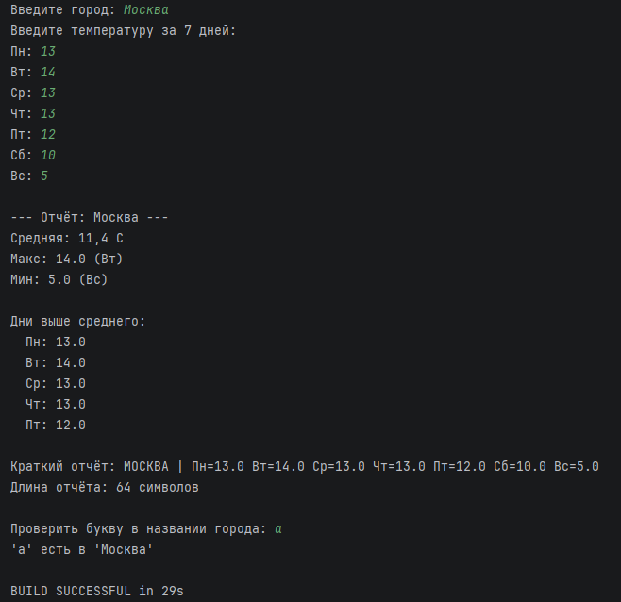
Код:
package com.example.console;

import java.io.PrintStream;
import java.nio.charset.StandardCharsets;
import java.util.Scanner;

public class ConsoleDemo {
public static void main(String[] args) throws Exception {
PrintStream out = new PrintStream(System.out, true, StandardCharsets.UTF_8);
Scanner scan = new Scanner(System.in, StandardCharsets.UTF_8);

out.print("Введите город: ");
String city = scan.nextLine();

double[] temps = new double[7];
String[] dayNames = {"Пн", "Вт", "Ср", "Чт", "Пт", "Сб", "Вс"};

out.println("Введите температуру за 7 дней:");
for (int i = 0; i < 7; i++) {
out.print(dayNames[i] + ": ");
temps[i] = scan.nextDouble();
}

double maxTemp = temps[0], minTemp = temps[0], sum = 0;
int maxDay = 0, minDay = 0;

for (int i = 0; i < 7; i++) {
sum += temps[i];
if (temps[i] > maxTemp) { maxTemp = temps[i]; maxDay = i; }
if (temps[i] < minTemp) { minTemp = temps[i]; minDay = i; }
}

out.println("\n--- Отчёт: " + city + " ---");
out.printf("Средняя: %.1f C\n", sum / 7);
out.println("Макс: " + maxTemp + " (" + dayNames[maxDay] + ")");
out.println("Мин: " + minTemp + " (" + dayNames[minDay] + ")");

// Дни выше среднего
double avg = sum / 7;
out.println("\nДни выше среднего:");
for (int i = 0; i < 7; i++) {
if (temps[i] > avg) {
out.println(" " + dayNames[i] + ": " + temps[i]);
}
}

// Строковый отчёт
String report = city.toUpperCase() + " | ";
for (int i = 0; i < 7; i++) {
report += dayNames[i] + "=" + temps[i] + " ";
}
out.println("\nКраткий отчёт: " + report.trim());
out.println("Длина отчёта: " + report.length() + " символов");

// Содержит ли название города букву
scan.nextLine();
out.print("\nПроверить букву в названии города: ");
String letter = scan.nextLine();
if (city.toLowerCase().contains(letter.toLowerCase())) {
out.println("'" + letter + "' есть в '" + city + "'");
} else {
out.println("'" + letter + "' нет в '" + city + "'");
}

scan.close();
}
}

